Виховна година

Моя громадянська позиція.
Правила й закони у твоєму житті

Підготувала та провела
Андрієнко Світлана Вікторівна,
куратор 10 класу

Тема: Моя громадянська позиція. Правила і закони у твоєму житті.
Мета: узагальнити знання вихованців із правової тематики, перевірити сформованість умінь пояснювати та розтлумачувати поняття (правило, право, закон конституція та ін.),уміння висловлювати свою громадську думку; перевірити, наскільки сформована свідома повага до права та закону.
Хід заходу
- Великий педагог В. О. Сухомлинський говорив: «Сьогодні — діти, завтра — народ!» Звичайно, діти — майбутнє нашої держави, і від вашого фізичного розвитку, знань, умінь залежатиме, якою буде наша Україна.
- «Діти — живі квіти землі! — писав М. Горький.— І як кожній квітці потрібні певні погодні умови для повного розвитку, так і дітям потрібно створити необхідні умови для їх нормального життя. Тож не втомлюймося жити, цінуймо кожну мить!»
Кожна людина має почуття, здібності, характер. Як же зробити, щоб такі різні, не схожі люди все ж таки жили з повагою одне до одного?
Для цього існують правила, що визначають стосунки між людьми. Життя змусило людей установити багато різних правил, і ми повсякчас із ними маємо справу.
- Є такі правила, що обов'язкові для всіх громадян країни, хто б вони не були — дорослі чи діти.
- Щасливе та вільне життя без насильства, жорстокості, приниження.
- У давньому світі права людини були дуже обмеженими. Раб не мав права розпоряджатися власним життям.
- Права людей різнилися залежно від того, яку релігію вони сповідували, якої національності були.
- У нашій країні до 1861 року існувало кріпацтво. Незалежна Україна та її Конституція надали людині великі права і свободи, а разом із ними й обов'язки.
- «Ключова думка»
Підготуйтеся до обговорення тверджень. (Питання групам).
«Якщо люди в суспільстві мають рівні права, то...»
«Якщо всі люди різні, то...»
«Якщо ми не будемо поважати інтереси один одного, то...»
«Якщо ми розуміємо справедливість по-різному, то...»
«Якщо ми розуміємо закон по-різному, то...»
- «Ерудиція. Обізнаність».
Дати відповіді на запитання. Робота в групах.
1. Система встановлених або санкціонованих державою загальнообов’язкових правил поведінки, які є юридичним регулятором суспільних відносин:
А) звичаї;
Б) традиції;
В) право;
Г) мораль.
2. Укажіть, які з наведених ознак характеризують право:
А) формується одночасно з виникненням суспільства;
Б) існує лише у свідомості людини;
В) має встановлену форму вираження;
Г) регулює всі суспільні відносини.
3. Скільки є видів правопорушень за змістом?
А) Стільки ж, скільки й галузей права;
Б) більше, ніж галузей права;
В) менше, ніж галузей права;
Г) види правопорушень із галузями права не пов’язані.
4. Що в перекладі означає слово «Конституція»?
А) Устрій;
Б) угода;
В) створення;
Г) договір.
5. Який із видів юридичної відповідальності указано неправильно?
А) адміністративна;
Б) матеріальна;
В) дисциплінарна;
Г) міждержавна.
6. Конституцію незалежної України було прийнято:
А) 99 р.
Б) 978 р.
В) 990 р.
Г) 996 р.
7. Визначте види соціальної норми:
А) укладання договору позики;
Б) святкування Великодня;
В) сватання перед весіллям;
Г) неповага до старших.
8. Згідно з Конституцією України органи державної влади та органи місцевого самоврядування, їх посадові особи зобов’язані діяти лише на підставі, у межах повноважень та в спосіб, що передбачено:
А) Конституцією України;
Б) законами України;
В) законами України та міжнародними договорами;
Г) міжнародними договорами.
9. Серед суб’єктів правовідносин розрізняють:
А) громадян;
Б) фізичних осіб;
В) організації;
Г) юридичних осіб.
10. У додержавний період роль регуляторів суспільних відносин виконували:
А) мораль;
Б) право;
В) звичаї;
Г) традиції.
Спілкування людей здійснюється згідно певних законів. Закони спілкування - це особливі закони, вони носять загальнолюдський характер. Перевіримо ваші знання щодо їх суті.
- «Моя думка». Диспут
- Стверджують, що закони спілкування передаються спадково. Чи погоджуєтеся ви з цією думкою?
Думка стверджуюча | Думка заперечуюча
- Закони спілкування можуть з часом видозмінюватися.
Думка стверджуюча | Думка заперечуюча
- Закони спілкування не розрізняються у різних народів.
Думка стверджуюча | Думка заперечуюча
- Закони та правила спілкування не різняться.
Думка стверджуюча | Думка заперечуюча
- Стверджують, що існує закон дзеркального розвитку спілкування, що співрозмовник імітує стиль спілкування того, із ким говорить, та, що робить це він автоматично.
Думка стверджуюча | Думка заперечуюча
- Стверджують, що справжній громадянин має й обов’язки, а не тільки права.
Думка стверджуюча | Думка заперечуюча
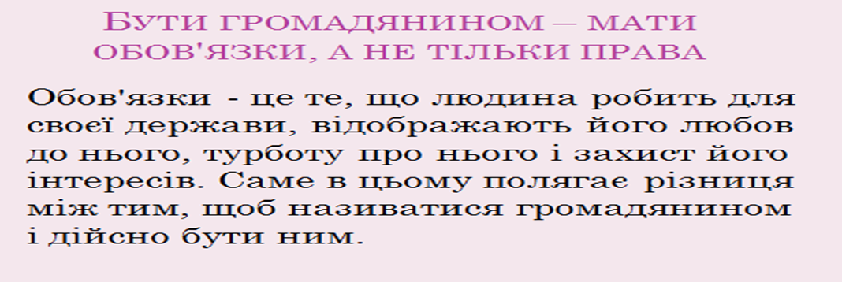

Необхідно розмежовувати закони та правила спілкування. Правила спілкування – це рекомендації, які склалися в суспільстві. Їхні знання ми висловимо завдяки народній мудрості та виразимо творчо.
- «Народна мудрість»
Народна творчість, крилаті вирази, афоризми допомагають нам ознайомитися з ними.
(Презентація прикладів)
- «Замалюй правило спілкування».
- Знай більше, та говори менше;
- Слово - срібло, мовчання - золото;
- Слово не стріла, а глибше ранить;
- Від теплого слова й лід розтає;
- Співати добре разом, а говорити - порізно;
- Він на вітер слів не кидає.
(Створення плакату-нагадування правил спілкування).
- «Закони та правила спілкування в сім’ї».
Громадянська позиція вибудовується в сім'ї. Спілкування між кожним вибудовується згідно неписаних правил і законів життя сім’ї.
- Запишіть найважливіше (виконують учні разом із батьками).
Завершуючи наш захід, хочу зазначити, що людина повинна жити прекрасним, повним надій і сподівань життям. Де б ви не були, ким би ви не стали, ви повинні дотримуватися своєї громадянської позиції та бути Людиною.

